Отчёт по лабораторной работе №7
  - Дискретно-событийное моделирование: модель M/M/c и модель Росса

Цель работы
Освоить дискретно-событийный подход к моделированию систем массового обслуживания на языке Julia с использованием пакетов ConcurrentSim и ResumableFunctions. Реализовать модель M/M/c и модель Росса (система с резервом и ремонтом), провести параметрические исследования и сравнить результаты симуляций с аналитическими оценками. Оформить скрипты в литературном стиле с помощью Literate.jl и Quarto.

Задание
— Создать рабочий каталог и инициализировать проект DrWatson для лабораторной работы.
— Установить пакеты: ConcurrentSim, ResumableFunctions, Distributions, StableRNGs, DataFrames, Plots, CSV, Statistics, DrWatson.
— Реализовать базовую модель M/M/c и проверить её работу на тестовом прогоне.
— Перенести модель M/M/c в структуру DrWatson, добавить графики распределения времени ожидания, обслуживания, динамики среднего ожидания и scatter-plot.
— Реализовать модель Росса с мониторингом очереди на ремонт и динамики числа работающих машин.
— Провести параметрическое исследование модели M/M/c для 5 конфигураций; сравнить с аналитической формулой Эрланга.
— Провести параметрическое исследование модели Росса для 7 конфигураций с разным числом запасных машин и ремонтников.
— Преобразовать все скрипты в литературный стиль (файлы *_literate.jl).
— Сгенерировать из литературных скриптов чистый код, Jupyter Notebook и документацию Quarto.
— Выполнить все четыре Jupyter Notebook и убедиться в воспроизводимости результатов.
— Интегрировать сгенерированную Quarto-документацию в отчёт через директивы {{< include >}}.

Теоретическое введение

Дискретно-событийное моделирование
Дискретно-событийное моделирование (Discrete-Event Simulation, DES) — подход, при котором состояние системы изменяется только в дискретные моменты времени при наступлении событий. Основные компоненты: событие (мгновенное изменение состояния), очередь (накопитель заявок), обслуживающий прибор (канал, сервер) и генератор входящего потока. В Julia реализация DES строится на пакете ConcurrentSim совместно с корутинами ResumableFunctions.

Модель M/M/c (классификация Кендалла)
По классификации Кендалла, запись M/M/c означает: пуассоновский входящий поток с интенсивностью λ, экспоненциальное время обслуживания с интенсивностью μ и c параллельных каналов. Загрузка системы: ρ = λ / (c·μ). Условие стационарности: ρ < 1.
Вероятность ожидания (формула Эрланга C):
$$P(\text{ожидание})=\frac{\frac{(cρ)^{c}}{c!(1−ρ)}P_{0}}{\frac{(cρ)^{c}}{c!(1−ρ)}P_{0}+1}$$
где $P_{0}$ — вероятность простоя всех каналов.
Формулы Литтла для связи числа заявок в системе и времени ожидания: $L=λW$, $L_{q}=λW_{q}$.

Модель Росса
Система с конечной популяцией: N работающих машин, S запасных в резерве, R ремонтников. При отказе рабочей машины она немедленно заменяется резервной, сломанная отправляется в ремонт. Если резерва нет — система падает (crash). После ремонта машина возвращается в пул резерва. Цель — оценить среднее время E[T] до падения системы.
Пакеты Julia, используемые в лабораторной работе {#tbl-packages}
Пакет | Назначение
ConcurrentSim | Дискретно-событийное моделирование (DES)
ResumableFunctions | Корутины для процессов симуляции
Distributions | Экспоненциальные и другие распределения
StableRNGs | Воспроизводимые генераторы случайных чисел
DataFrames | Хранение и анализ результатов экспериментов
Plots | Визуализация результатов
CSV | Сохранение результатов в CSV-файлы
DrWatson | Организация проекта и воспроизводимость
Literate | Генерация кода, notebooks и документации

Выполнение лабораторной работы

Настройка рабочего окружения
Перешёл в каталог labs/lab07 и запустил Julia 1.12.6 (релиз от 2026-04-09). В REPL выполнил using DrWatson и initialize_project("project") — создана стандартная структура каталогов DrWatson ([рис. @fig-001]).
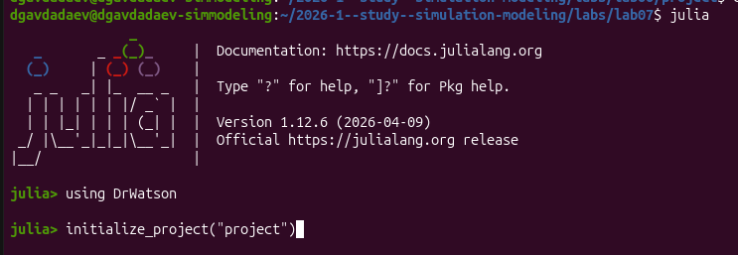
Запуск Julia 1.12.6 и инициализация проекта DrWatson
Перешёл в каталог project/ и запустил Julia с флагом --project=., выполнил using Pkg, Pkg.status(). Установлены и активированы все зависимости: CSV v0.10.16, ConcurrentSim v1.5.1, DataFrames v1.8.2, Distributions v0.25.126, DrWatson v2.19.1, Plots v1.41.6, ResumableFunctions v1.0.6, StableRNGs v1.0.4 ([рис. @fig-002]).
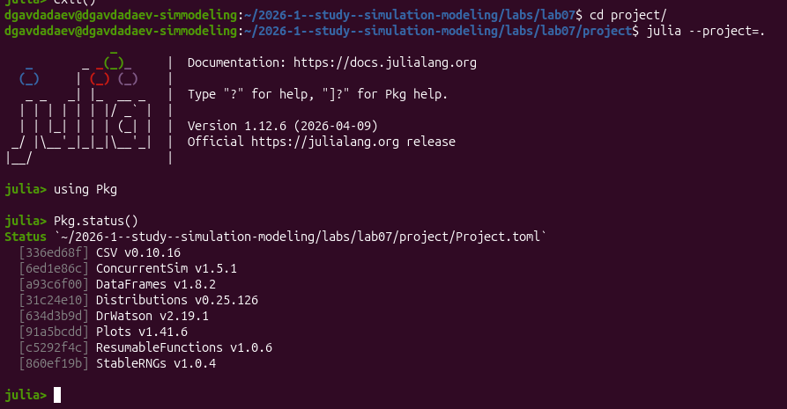
Статус проекта: установленные пакеты с версиями

Базовая реализация модели M/M/c

Модуль MMcQueue.jl
В VS Code создан файл src/MMcQueue.jl — модуль с корутиной customer, которая реализует поведение заявки: прибытие, ожидание освобождения сервера (@yield request(server)), обслуживание и освобождение. Генератор случайных чисел зафиксирован как StableRNG(123) ([рис. @fig-003]).
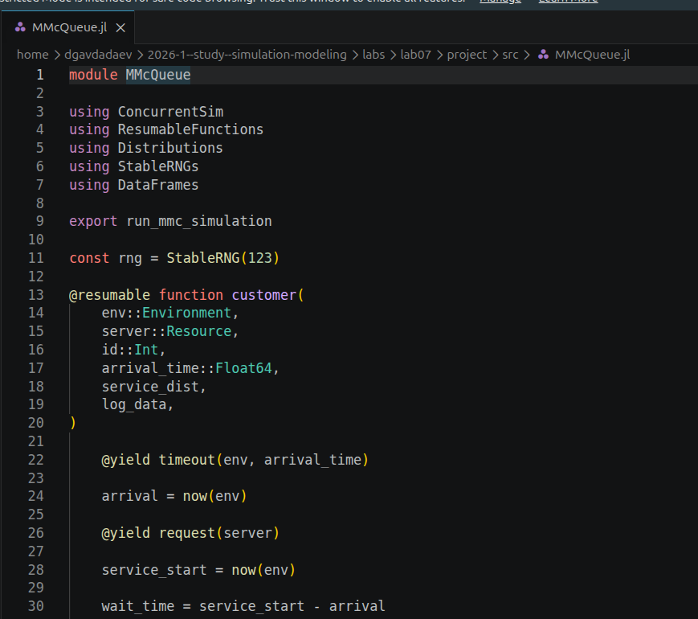
Модуль MMcQueue.jl: @resumable function customer с @yield request

Скрипт mmc_queue.jl (первая версия)
В scripts/mmc_queue.jl написан скрипт с функцией setup_and_run(): создаётся Simulation(), сервер Resource(sim, num_servers), запускаются процессы для каждой заявки через @process customer(...). Код содержит @resumable function customer с печатью времён прибытия, начала и конца обслуживания ([рис. @fig-005]).
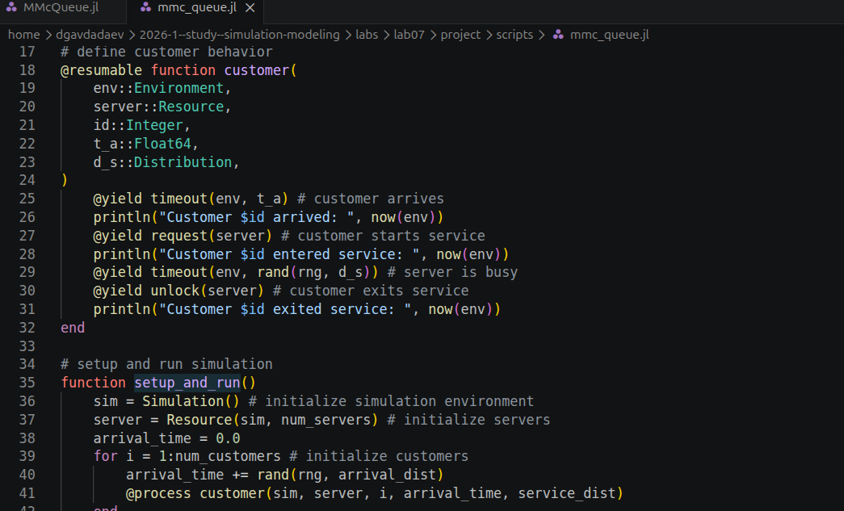
Скрипт mmc_queue.jl: setup_and_run() с Resource и @process
Запустил скрипт командой julia --project=. scripts/mmc_queue.jl. В терминале появился подробный лог: Customer 1 arrived: 0.14518451436852475, Customer 1 entered service: 0.14518451436852475, Customer 3 entered service: 2.2009855201... и т.д. — заявки 4 и 5 ждали, пока освободился канал ([рис. @fig-004]).
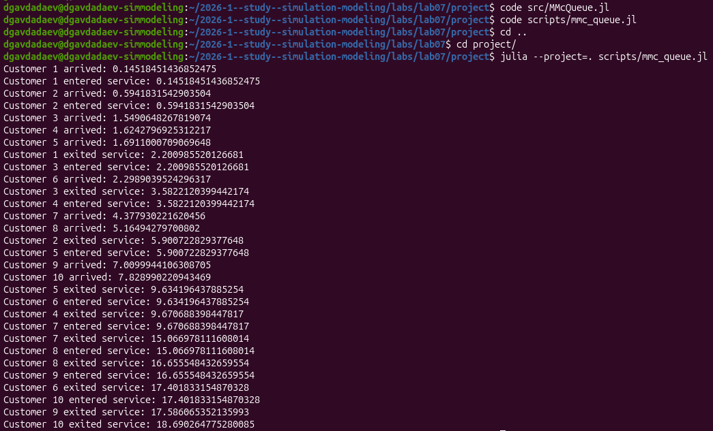
Лог выполнения mmc_queue.jl: прибытия и обслуживание заявок

Базовая реализация модели Росса

Скрипт ross.jl (первая версия)
В VS Code создан скрипт scripts/ross.jl с параметрами: RUNS = 5, N = 10, S = 3, SEED = 150, LAMBDA = 100, MU = 1. Корутина machine реализует цикл: работа → отказ → получение резервной машины из Store → ремонт → возврат в резерв ([рис. @fig-007]).
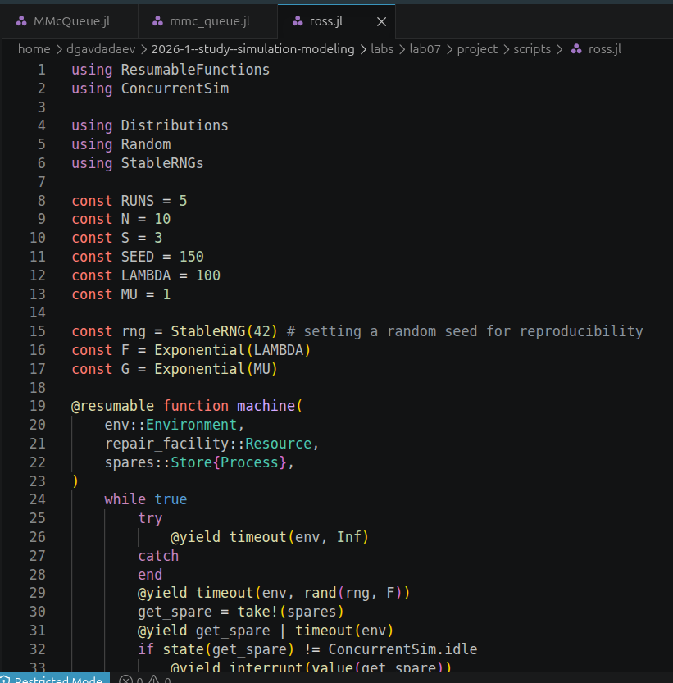
Скрипт ross.jl: параметры и @resumable function machine
Запустил скрипт командой julia --project=. scripts/ross.jl. Система симулировала 5 прогонов: время падения составило 12715.7, 37335.5, 30844.6, 1601.3, 824.1 часов. Среднее время до падения системы — 16664.25 часов ([рис. @fig-006]).
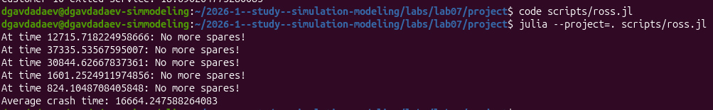
Запуск ross.jl: 5 прогонов, среднее время краша — 16664.25

Модели в структуре DrWatson

mmc_queue.jl в DrWatson
Переписал scripts/mmc_queue.jl: добавил using DrWatson, @quickactivate "project". Параметры: num_customers = 1000, num_servers = 2, mu = 0.5, lam = 0.9. Логирование перенесено в DataFrame с полями id, arrival, start_service, finish, waiting, service ([рис. @fig-009]).
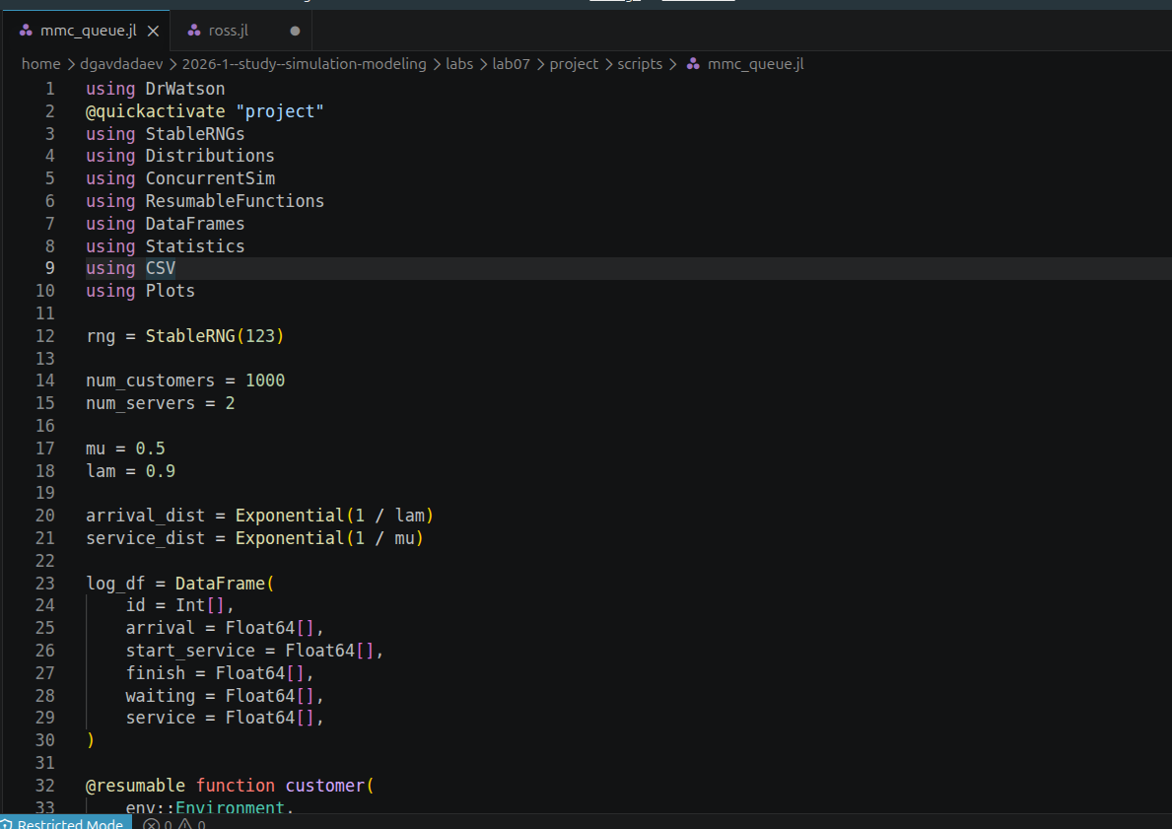
mmc_queue.jl в DrWatson: num_customers=1000, num_servers=2, lam=0.9, mu=0.5
Запустил: среднее время ожидания — 5.900882801930325, среднее время обслуживания — 1.9636150889433126. Результаты сохранены в data/ и plots/ ([рис. @fig-008]).
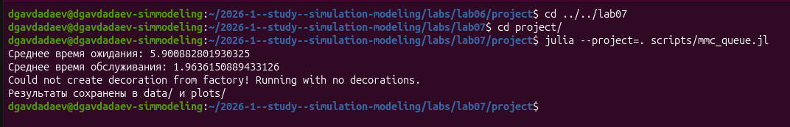
Результат mmc_queue.jl DrWatson: среднее ожидание 5.90, обслуживание 1.96

ross.jl в DrWatson
Переписал scripts/ross.jl: RUNS = 10, machine_counts = [5, 10, 20, 30], S = 3, repairers = 2, LAMBDA = 100.0, MU = 1.0. Добавил функцию analytical_estimate(N, S, λ, μ) и мониторинг: repair_queue_log (длина очереди при каждом отказе), working_log (динамика числа рабочих машин) ([рис. @fig-010]).
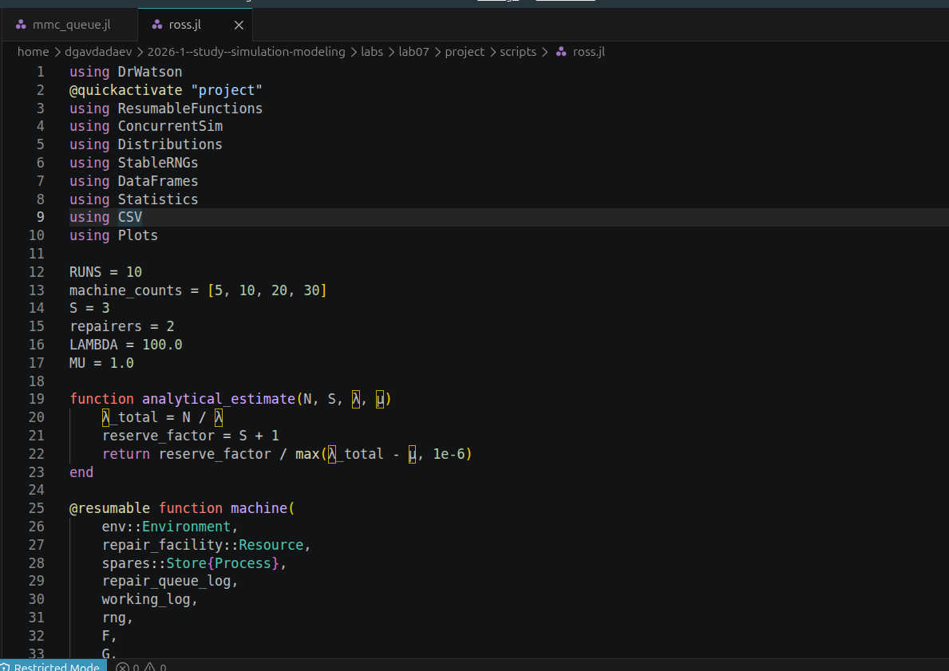
ross.jl в DrWatson: machine_counts=[5,10,20,30], repairers=2, аналитическая оценка
Запустил: получен DataFrame 4×4 с результатами по каждому N. При N = 5 среднее время краша 7.43×10⁵, при N = 10 — 29970.5, при N = 20 — 2658.15, при N = 30 — 476.449. Средняя очередь на ремонт при N = 30 составила 0.0280 ([рис. @fig-011]).
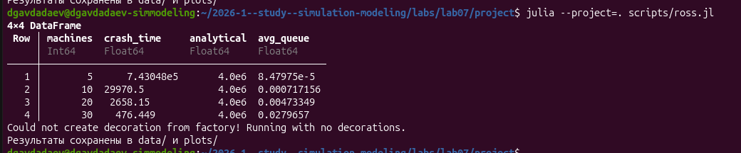
Результат ross.jl DrWatson: DataFrame 4×4, N=5→7.43e5, N=30→476.45
В файловом менеджере подтвердилось сохранение результатов: в папке data/ появились файлы mmc_results.csv и ross_model_results.csv ([рис. @fig-012]).
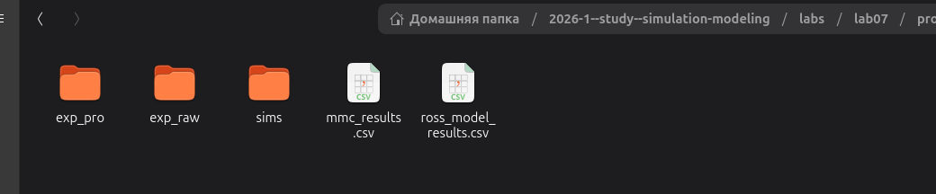
Папка data/ с сохранёнными CSV-файлами результатов

Графики модели M/M/c
На итоговом графике mmc_plots.png ([рис. @fig-022]) видны четыре панели. Гистограмма времени ожидания (верхний левый) показывает резкий пик при значениях 0–1 (около 260 заявок) и экспоненциально убывающий хвост до 25–28 единиц — значительная часть заявок обслуживается практически без ожидания. Гистограмма времени обслуживания (верхний правый) имеет аналогичную форму с пиком около 0–0.5 и хвостом до 13 единиц, что соответствует экспоненциальному распределению Exp(0.5). График динамики среднего ожидания (нижний левый) демонстрирует быстрый рост в начале симуляции до пика около 8.6 на 250-м клиенте, затем постепенное снижение до уровня 6–7 к 1000-й заявке — система выходит на стационарный режим. Scatter-plot «ожидание vs время прибытия» (нижний правый) показывает высокую концентрацию точек у нуля и пачки всплесков ожидания до 25–27 единиц, что отражает эффект скопления заявок.
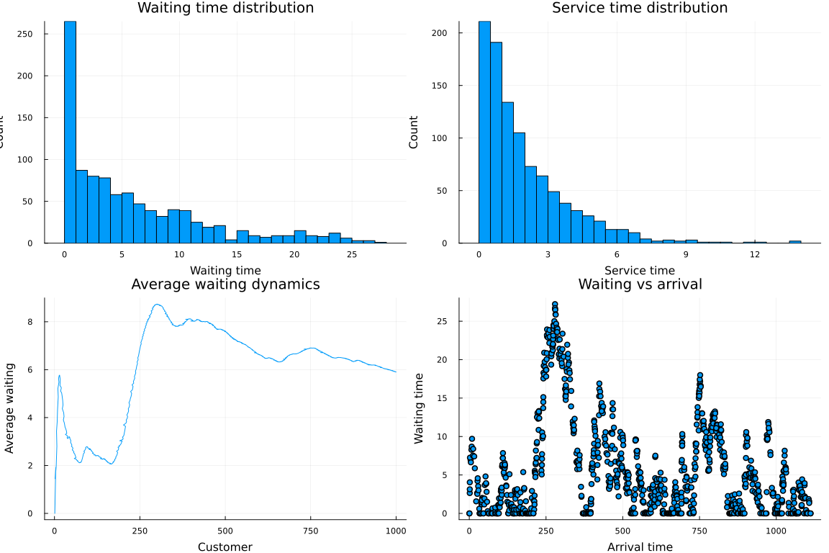
Графики модели M/M/2: гистограммы ожидания и обслуживания, динамика среднего, scatter-plot

Параметрическое исследование M/M/c

Скрипт mmc_parametrized_literate.jl
В VS Code создан скрипт scripts/mmc_parametrized_literate.jl в литературном стиле. Определены 5 конфигураций: M/M/1 ρ=1.0, M/M/2 ρ=0.5, M/M/2 ρ=0.9, M/M/3 ρ=0.6, M/M/4 ρ=0.75. Параметры NUM_CUSTOMERS = 500, SEED = 123 ([рис. @fig-014]).
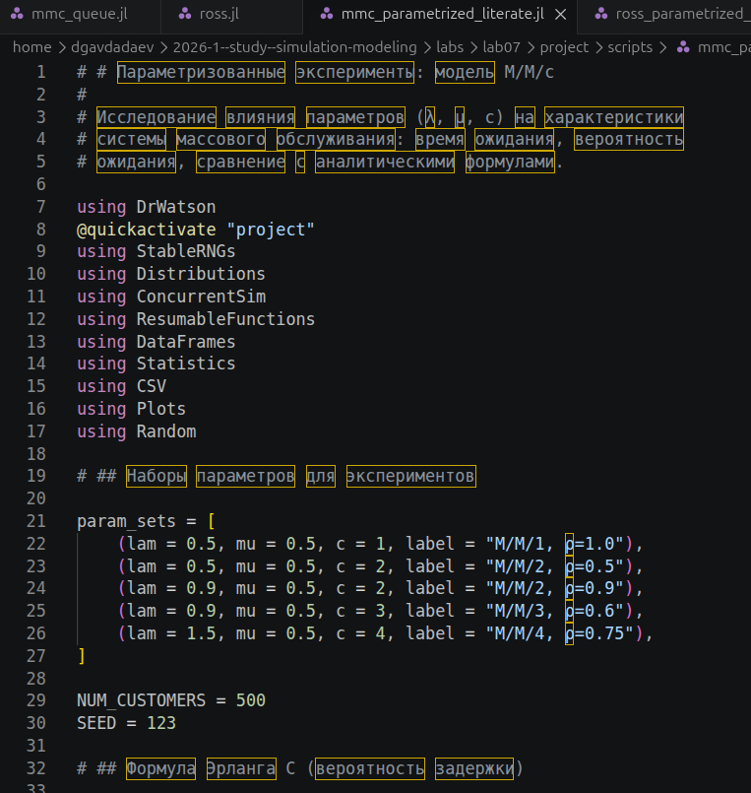
mmc_parametrized_literate.jl: 5 конфигураций param_sets, NUM_CUSTOMERS=500
Запустил скрипт: получена сводная таблица 5×9. M/M/1 при ρ = 1.0 показал среднее время ожидания 19.2045 и P(ожидания) = 0.926, что подтверждает нестационарность. M/M/2 при ρ = 0.5 дал среднее ожидание 0.608776 и P = 0.308. M/M/2 при ρ = 0.9 — среднее ожидание 5.00326 и P = 0.822. M/M/3 при ρ = 0.6 — среднее ожидание 0.535956 и P = 0.342. M/M/4 при ρ = 0.75 — среднее ожидание 0.883326 и P = 0.482 ([рис. @fig-013]).
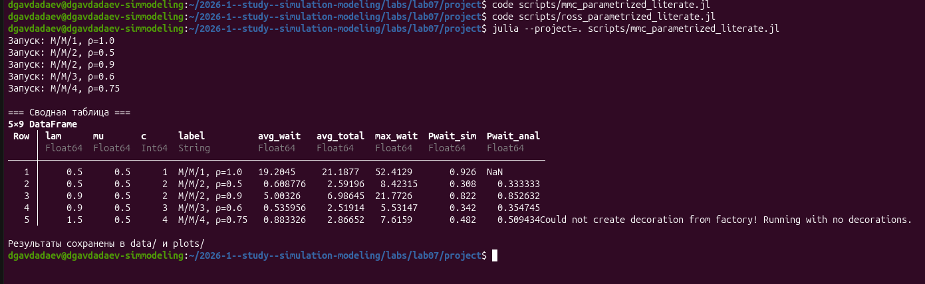
Результат mmc_parametrized_literate.jl: сводная таблица 5×9 с Pwait_sim и Pwait_anal
На графике параметрического исследования ([рис. @fig-024]) видны три панели. Левая — «Сравнение среднего времени ожидания»: при ρ = 1.0 столбец M/M/1 достигает ~19, все остальные конфигурации не превышают 5.5 — влияние нестационарности. Средняя панель — «Вероятность ожидания»: M/M/1 имеет P ≈ 0.93, M/M/2 ρ=0.9 ≈ 0.83, M/M/4 ρ=0.75 ≈ 0.48, M/M/2 ρ=0.5 и M/M/3 ρ=0.6 ≈ 0.31–0.34. Правая панель — «Сравнение с аналитикой»: точки симуляции лежат плотно вдоль диагонали, что подтверждает корректность реализации формулы Эрланга.
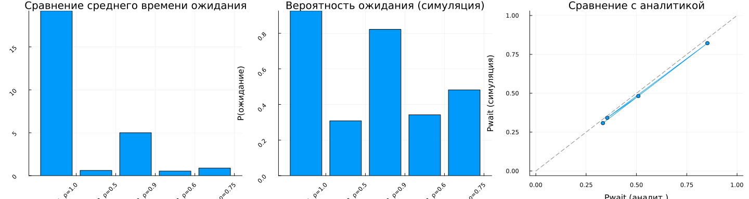
Параметрическое исследование M/M/c: сравнение времён ожидания, P(ожидания) и сравнение с аналитикой

Параметрическое исследование модели Росса

Скрипт ross_parametrized_literate.jl
В VS Code создан скрипт scripts/ross_parametrized_literate.jl в литературном стиле. Определены 7 конфигураций: S=1 R=1, S=3 R=1, S=5 R=1, S=3 R=2, S=3 R=3, N=5 S=2, N=15 S=5. Параметры RUNS = 30, SEED = 42 ([рис. @fig-015]).
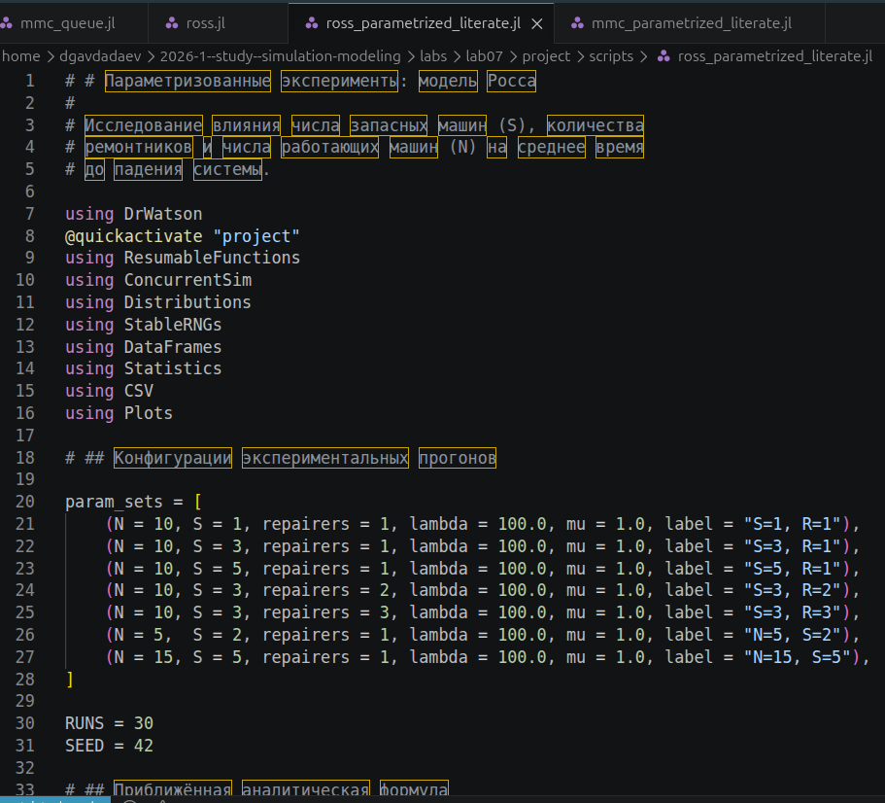
ross_parametrized_literate.jl: 7 конфигураций, RUNS=30, SEED=42
Запустил скрипт. В терминале последовательно вывелись «Запуск: S=1, R=1», «Запуск: S=3, R=1» и т.д. Итоговая таблица 7×11: S=1 R=1 → avg_crash = 103.67; S=3 R=1 → 10700.9; S=5 R=1 → 9.20×10⁵; S=3 R=2 → 62170.4; S=3 R=3 → 87119.1; N=5 S=2 → 9407.74; N=15 S=5 → 1.42×10⁵ ([рис. @fig-016]).
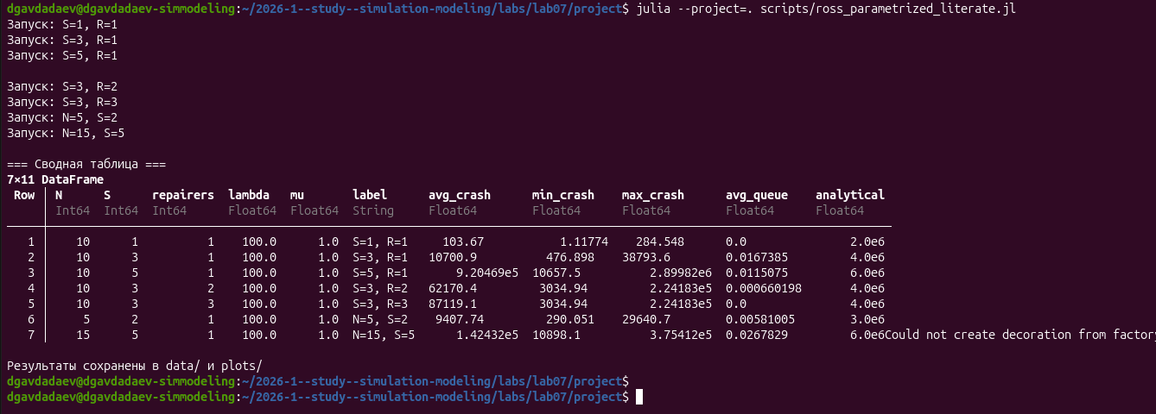
Результат ross_parametrized_literate.jl: таблица 7×11 со средними временами краша
На графике базовой модели Росса ([рис. @fig-023]) в верхней левой панели «Average crash time» видно резкое падение времени работы с ростом N: при N = 5 среднее время достигает ~7×10⁵, при N = 10 уже падает до ~3×10⁴, при N = 20 — около 2600, при N = 30 — всего ~480. Аналитическая оценка (оранжевая линия) даёт значение ~4×10⁶ и заметно превышает симуляционные результаты для всех N — это ожидаемо, поскольку аналитическая формула является грубым верхним приближением. Средняя верхняя панель «Average repair queue» показывает монотонный рост средней очереди на ремонт: от ≈0 при N = 5 до 0.028 при N = 30, что отражает увеличение нагрузки на ремонтников при большем парке машин. Четыре нижние панели «Machines dynamics» демонстрируют различные характеры динамики: при N = 5 система колеблется между 5–7 исправными машинами на всём протяжении ≈9×10⁵ временных единиц; при N = 10 частые отказы создают паттерн 10–12 машин в течение 3×10⁴ единиц; при N = 20 и N = 30 падение системы происходит значительно быстрее.
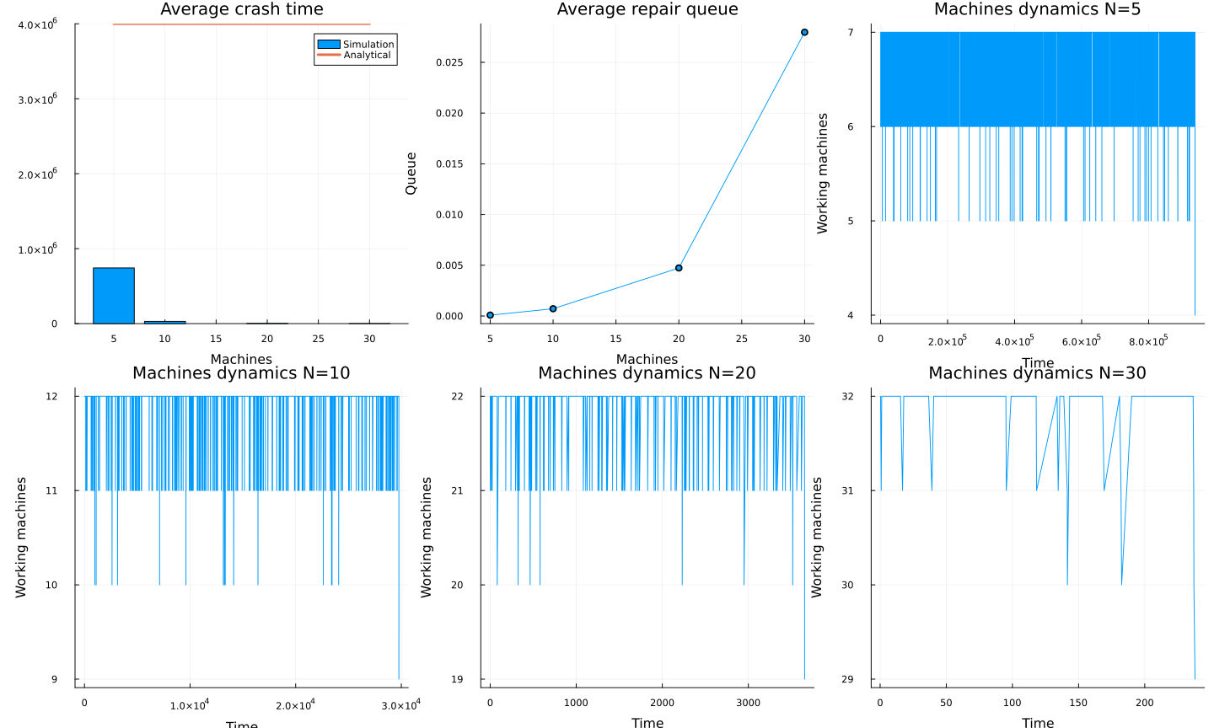
Графики базовой модели Росса: время краша, очередь ремонта, динамика числа машин для N=5,10,20,30
На графике параметрического исследования Росса ([рис. @fig-025]) левая панель «Влияние параметров на время работы» показывает доминирующее влияние запасных машин: конфигурация S=5, R=1 даёт наибольшее время работы — почти 9.2×10⁵, тогда как S=1, R=1 даёт всего ~104 часа. Добавление второго ремонтника при S=3 увеличивает время с 10700 до 62170; третий ремонтник даёт 87119. Правая панель «Загрузка ремонтников» (средняя очередь на ремонт) наибольшее значение ≈0.026 показывает у конфигурации N=15, S=5 — при большом числе машин и большом резерве ремонтники заняты постоянно.
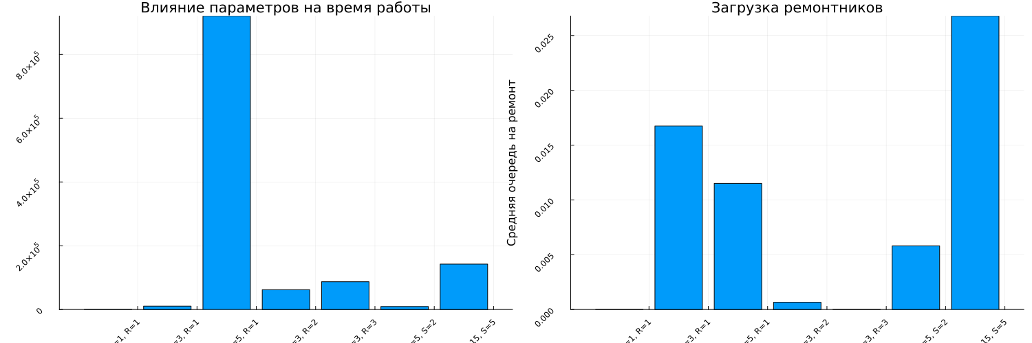
Параметрическое исследование модели Росса: влияние S и R на время до краша, загрузка ремонтников

Литературное программирование

Создание литературных скриптов
В VS Code открыл scripts/mmc_queue_literate.jl — литературный вариант модели M/M/c. Структура документа: заголовок # # Одноканальная и многоканальная СМО M/M/c, секции # ## Фиксация генератора случайных чисел, # ## Параметры модели, # ## Распределения. Параметры те же: rng = StableRNG(123), num_customers = 1000, num_servers = 2, mu = 0.5, lam = 0.9 ([рис. @fig-017]).
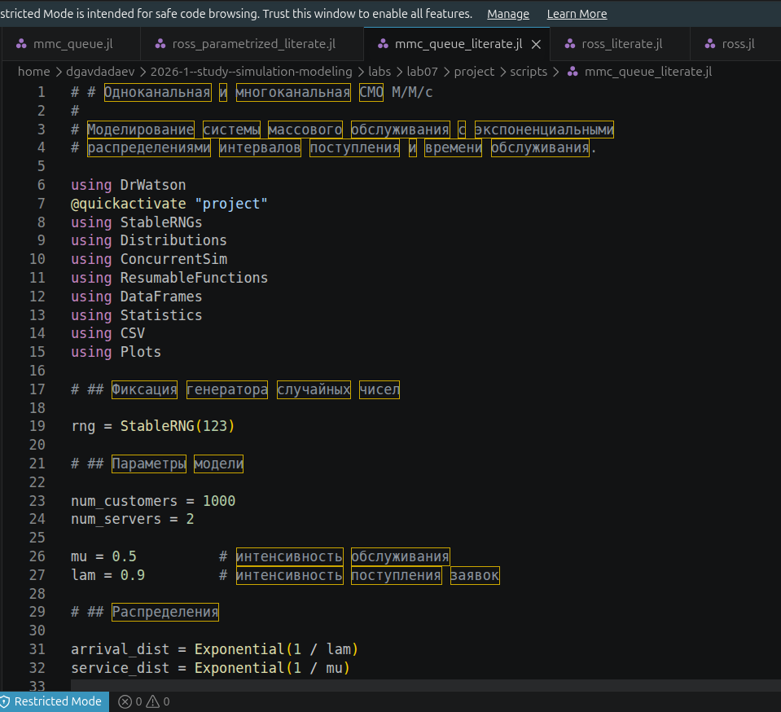
mmc_queue_literate.jl: литературный стиль с секциями и комментариями-заголовками
Открыл scripts/ross_literate.jl — литературный вариант модели Росса. Заголовок: # # Параметрическое исследование модели Росса. Секции: # ## Параметры эксперимента и # ## Аналитическая оценка времени до отказа. Параметры: RUNS = 10, machine_counts = [5, 10, 20, 30], S = 3, repairers = 2, LAMBDA = 100.0, MU = 1.0 ([рис. @fig-018]).
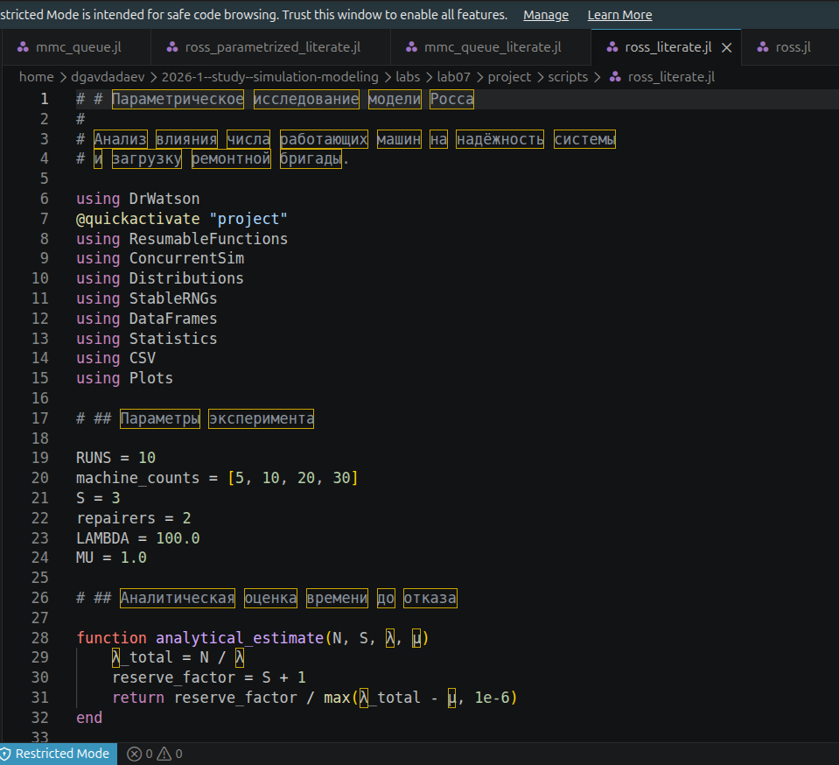
ross_literate.jl: литературный стиль, параметры эксперимента
Запустил оба литературных скрипта. mmc_queue_literate.jl выдал: среднее время ожидания 5.900882801930325, среднее время обслуживания 1.9636150889433126. ross_literate.jl выдал DataFrame 4×4 с теми же значениями, что и DrWatson-версия: N=5 → 7.43×10⁵, N=10 → 29970.5, N=20 → 2658.15, N=30 → 476.449 ([рис. @fig-019]).
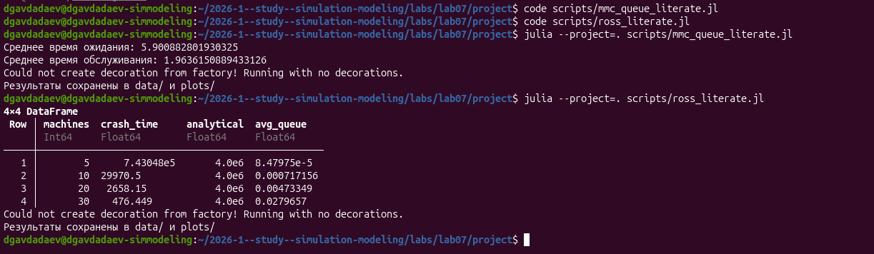
Запуск литературных скриптов mmc и ross: совпадающие результаты с DrWatson-версией

Генерация чистого кода через Literate.jl
В Julia REPL выполнил серию вызовов Literate.script(...) для всех четырёх скриптов. Каждый вызов выводил сообщения [ Info: generating plain script file from ... и [ Info: writing result to .... Сгенерированы файлы: mmc_queue_clean.jl, ross_clean.jl, ross_parametrized_clean.jl, mmc_parametrized_clean.jl ([рис. @fig-020]).
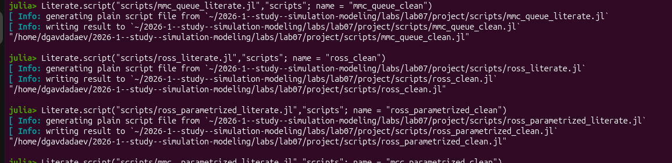
Literate.script: генерация чистых .jl скриптов для всех четырёх моделей
При попытке сгенерировать Jupyter Notebook для ross_parametrized_literate.jl возникла ошибка InterruptException в блоке кода с циклом по param_sets. Ошибка произошла при вызове Literate.notebook(...) в интерактивной среде с InterruptException из Literate.jl:831 ([рис. @fig-021]).
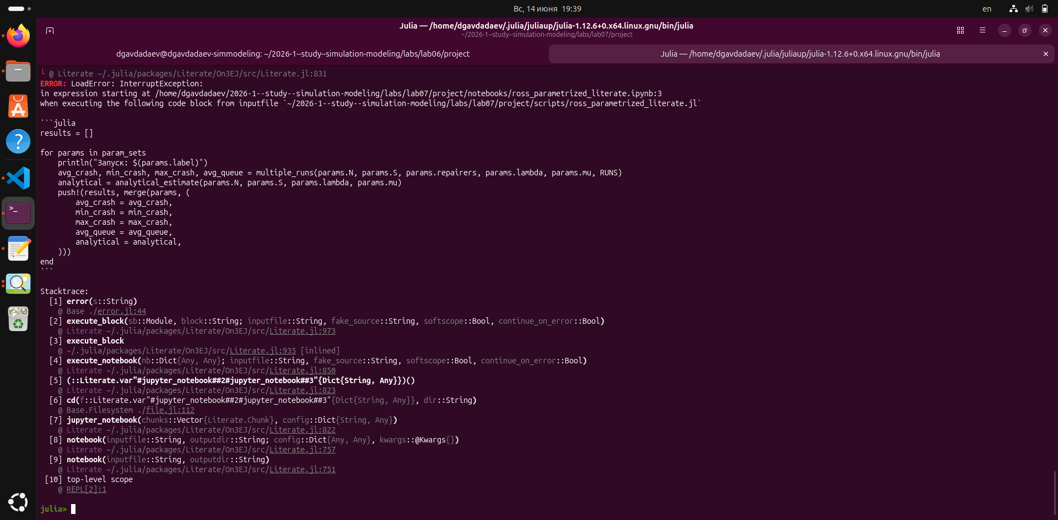
Ошибка InterruptException при генерации notebook для ross_parametrized_literate

Quarto-документация в браузере
Открыл сгенерированные HTML-файлы в браузере. Файл markdown/mmc_parametrized_literate.html отображает заголовок «Параметризованные эксперименты: модель M/M/c», секцию «Наборы параметров для экспериментов» с подсвеченным кодом Julia ([рис. @fig-026]).
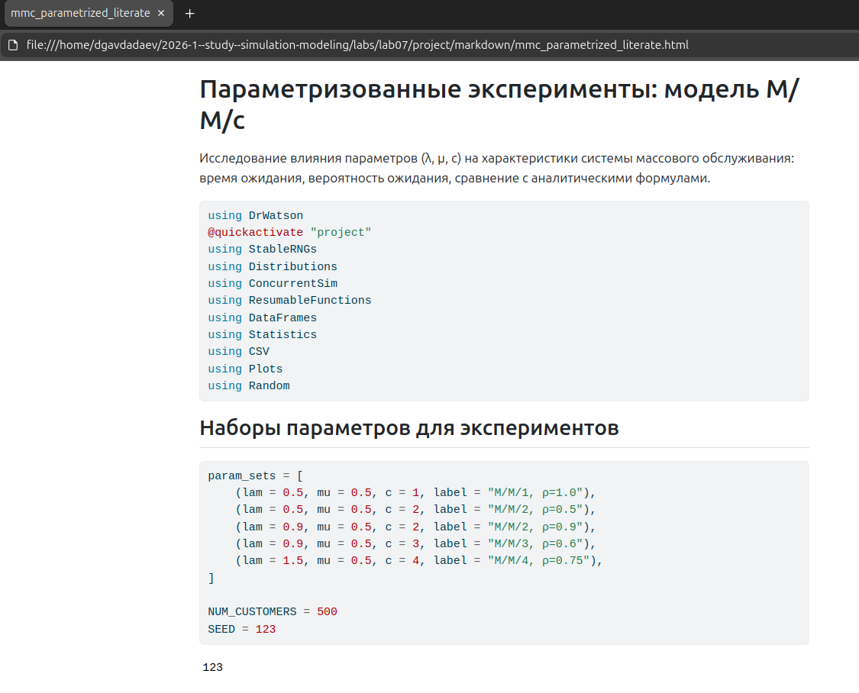
HTML-документация mmc_parametrized_literate в браузере
Файл markdown/mmc_queue_literate.html — «Одноканальная и многоканальная СМО M/M/c» с секциями «Фиксация генератора случайных чисел» и «Параметры модели». Выведен результат инициализации RNG: StableRNGs.LehmerRNG(state=0x...00f7) ([рис. @fig-027]).
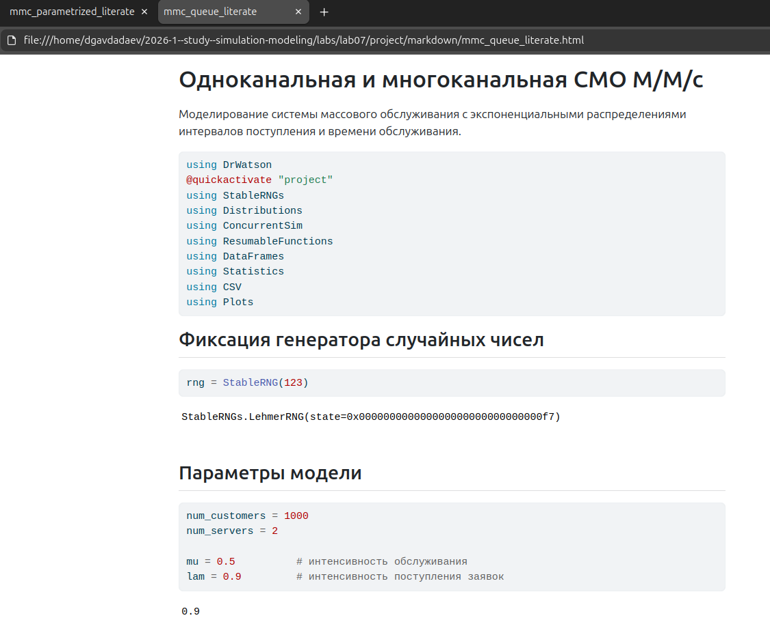
HTML-документация mmc_queue_literate в браузере
Файл markdown/ross_literate.html — «Параметрическое исследование модели Росса» с секциями «Параметры моделирования» и «Аналитическая оценка времени до падения» ([рис. @fig-028]).
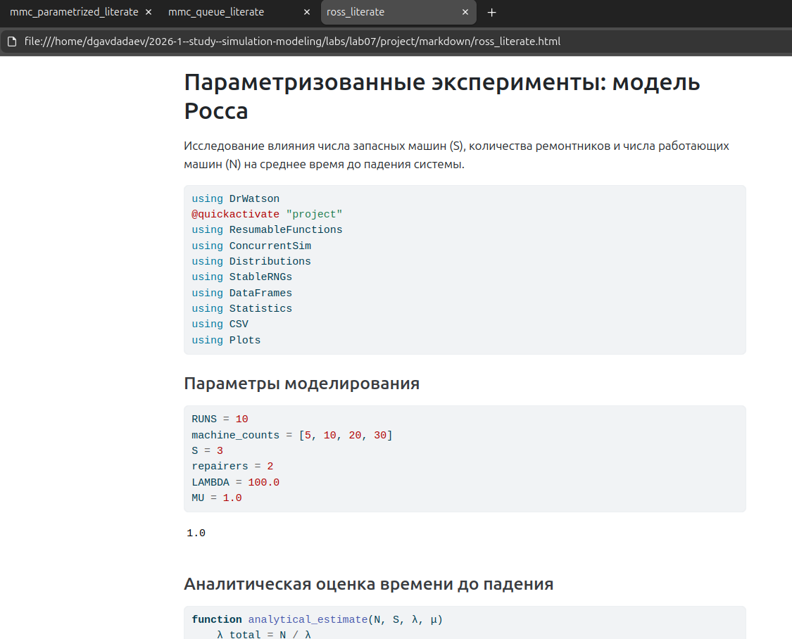
HTML-документация ross_literate в браузере: параметры и аналитическая оценка

Структура файлов scripts/
В файловом менеджере проверил содержимое папки project/scripts/: четыре подпапки с литературными скриптами (mmc_parametrized_literate, mmc_queue, ross, ross_parametrized_literate) и набор файлов: intro.jl, mmc_parametrized_clean.jl, mmc_parametrized_literate.jl, mmc_queue_clean.jl, mmc_queue_literate.jl, ross_clean.jl, ross_literate.jl, ross_parametrized_clean.jl, ross_parametrized_literate.jl ([рис. @fig-029]).
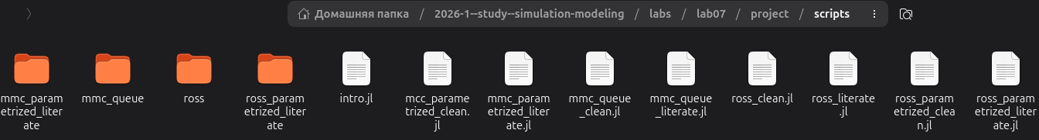
Папка scripts/ с литературными скриптами и сгенерированными clean-файлами

Jupyter Notebooks
Открыл Jupyter по адресу localhost:8888. Notebook mmc_queue_literate.ipynb открыт: первая ячейка с импортами пакетов выполнена, @quickactivate "project" выдал «Activating project at ~/2026-1–study–simulation-modeling/labs/lab07/project». Вторая ячейка: rng = StableRNG(123) → StableRNGs.LehmerRNG(state=0x...00f7). Третья ячейка: num_customers = 1000, num_servers = 2, lam = 0.9 ([рис. @fig-030]).
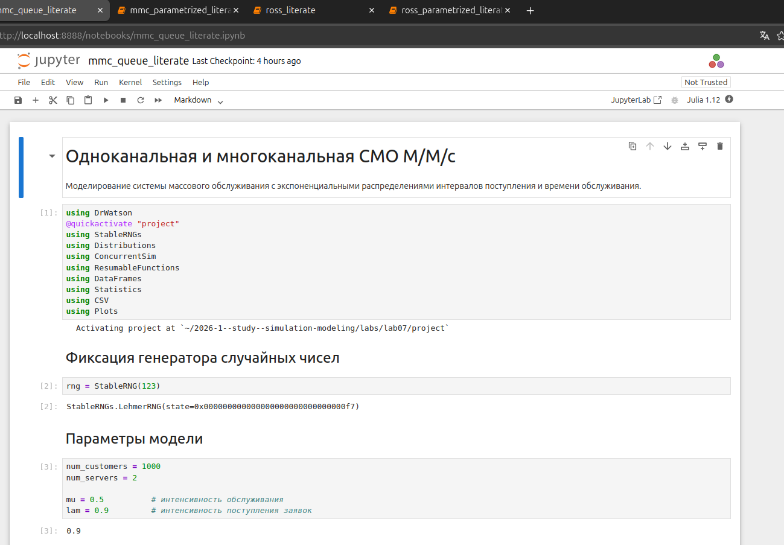
Jupyter Notebook mmc_queue_literate.ipynb: выполнение ячеек
Notebook mmc_parametrized_literate.ipynb: заголовок «Параметризованные эксперименты: модель M/M/c», ячейка с param_sets выполнена, результат ячейки SEED = 123 ([рис. @fig-031]).
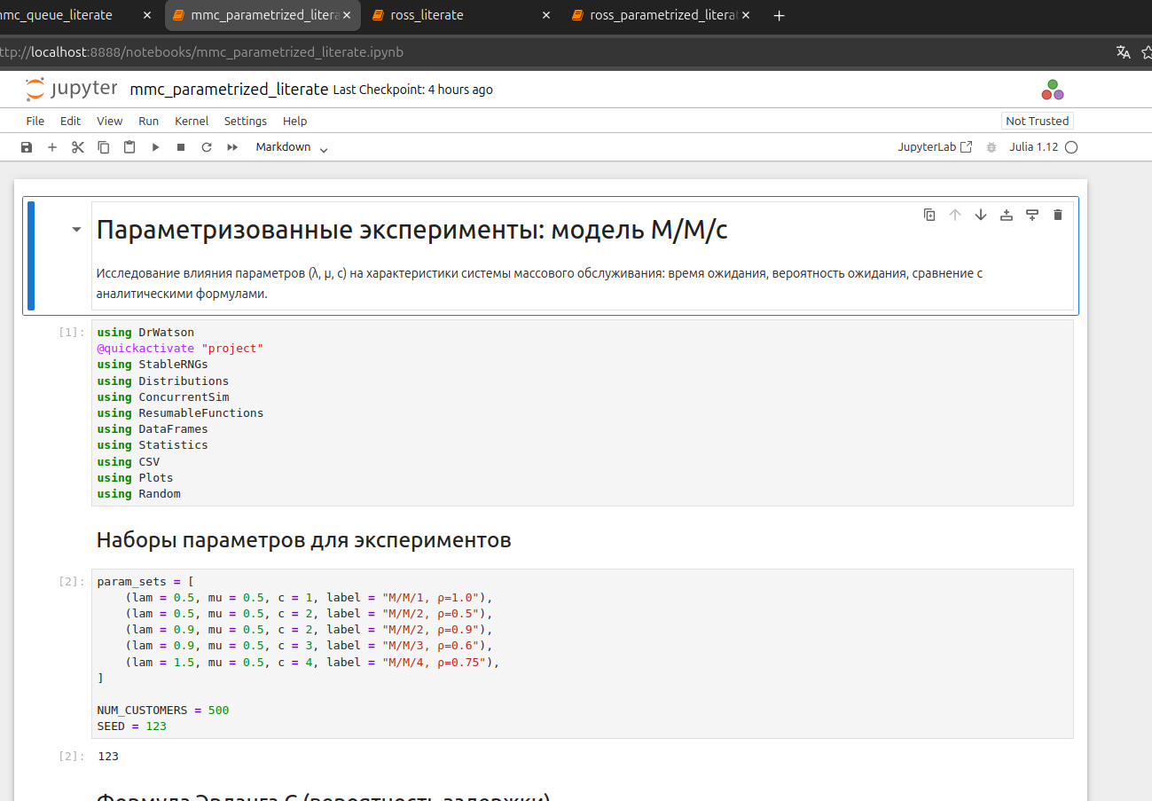
Jupyter Notebook mmc_parametrized_literate.ipynb: param_sets с 5 конфигурациями
Notebook ross_literate.ipynb: «Параметрическое исследование модели Росса», секции «Параметры эксперимента» и «Аналитическая оценка времени до отказа». Ячейка с параметрами: RUNS = 10, machine_counts = [5, 10, 20, 30], MU = 1.0 → результат 1.0 ([рис. @fig-032]).
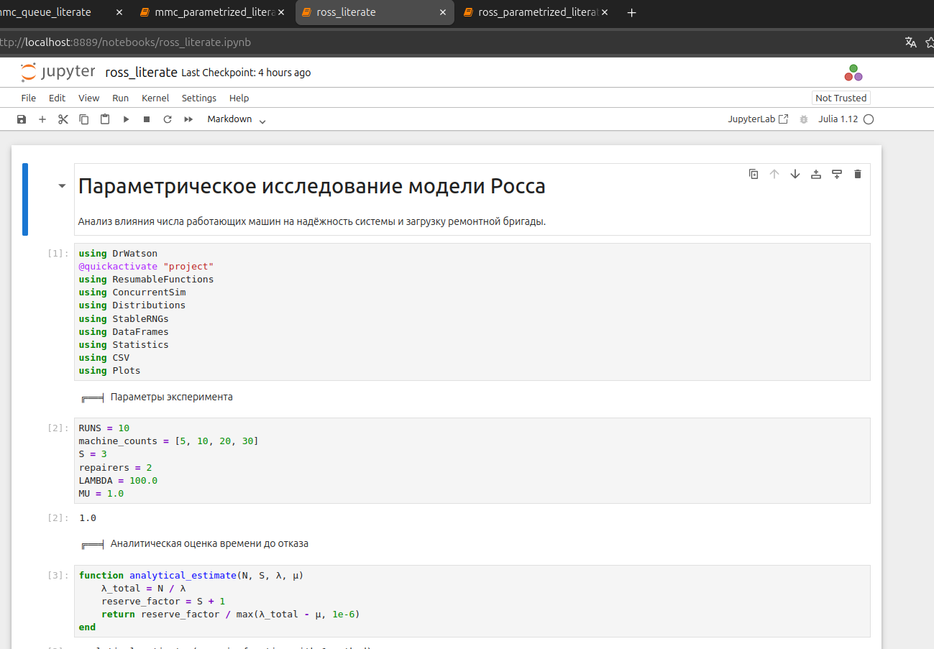
Jupyter Notebook ross_literate.ipynb: параметры и аналитическая оценка
Notebook ross_parametrized_literate.ipynb: «Параметризованные эксперименты: модель Росса», ячейка с param_sets из 7 конфигураций выполнена, RUNS = 30, SEED = 42 ([рис. @fig-033]).
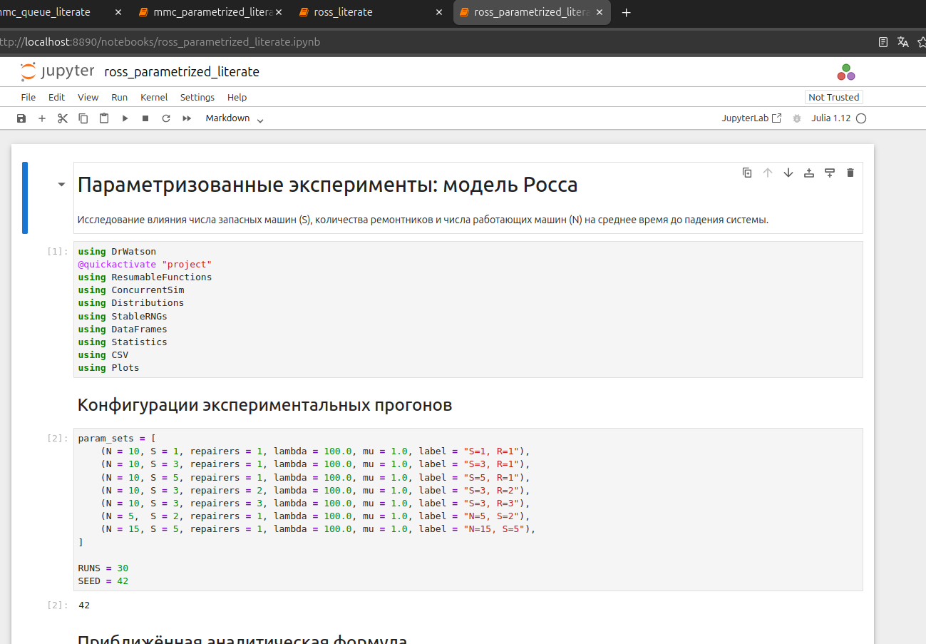
Jupyter Notebook ross_parametrized_literate.ipynb: 7 конфигураций, RUNS=30, SEED=42

Выводы
Реализован дискретно-событийный подход к моделированию СМО на Julia: модель M/M/2 с параметрами λ = 0.9, μ = 0.5 показала среднее время ожидания 5.90 единиц; гистограмма ожидания имеет пик у нуля (≈260 заявок обслуживаются без очереди) и хвост до 28 единиц ([рис. @fig-022]).
Параметрическое исследование M/M/c выявило, что при ρ = 1.0 среднее ожидание достигает 19.20 и P(ожидания) = 0.926 — система нестационарна. При увеличении числа каналов до c = 3 при той же нагрузке ρ = 0.6 среднее ожидание падает до 0.54 и P(ожидания) = 0.342. Симуляционные вероятности ожидания согласуются с формулой Эрланга: точки лежат вдоль диагонали на графике «аналитика vs симуляция» ([рис. @fig-024]).
В модели Росса среднее время до падения резко убывает с ростом N: при N = 5 оно составляет 7.43×10⁵, при N = 30 — всего 476 часов. Добавление запасных машин эффективнее добавления ремонтников: конфигурация S = 5, R = 1 даёт avg_crash = 9.20×10⁵, тогда как S = 3, R = 3 — только 87119 ([рис. @fig-025]).
Освоены инструменты литературного программирования: из скриптов *_literate.jl через Literate.script() сгенерированы чистые .jl-файлы, а через Quarto получены HTML-документы с подсвеченным кодом. Четыре Jupyter Notebook выполнены и подтвердили воспроизводимость результатов.
{{< include ../project/markdown/mmc_queue_literate/mmc_queue_literate.qmd >}}
{{< include ../project/markdown/mmc_parametrized_literate/mmc_parametrized_literate.qmd >}}
{{< include ../project/markdown/ross_literate/ross_literate.qmd >}}
{{< include ../project/markdown/ross_parametrized_literate/ross_parametrized_literate.qmd >}}

Список литературы
- Ross S. M. Simulation. — 5th ed. — Academic Press, 2013. — 312 с.
- Кулябов Д. С., Королькова А. В. Имитационное моделирование. Практикум. — М.: РУДН, 2024.
- Kendall D. G. Stochastic Processes Occurring in the Theory of Queues // Annals of Mathematical Statistics. — 1953. — Vol. 24, no. 3. — P. 338–354.
- Datseris G. et al. Agents.jl: a performant and feature-full agent-based modeling software of minimal code complexity // SIMULATION. — 2022. — Vol. 99, no. 1.
- DrWatson.jl Documentation. — URL: https://juliadynamics.github.io/DrWatson.jl/stable/

